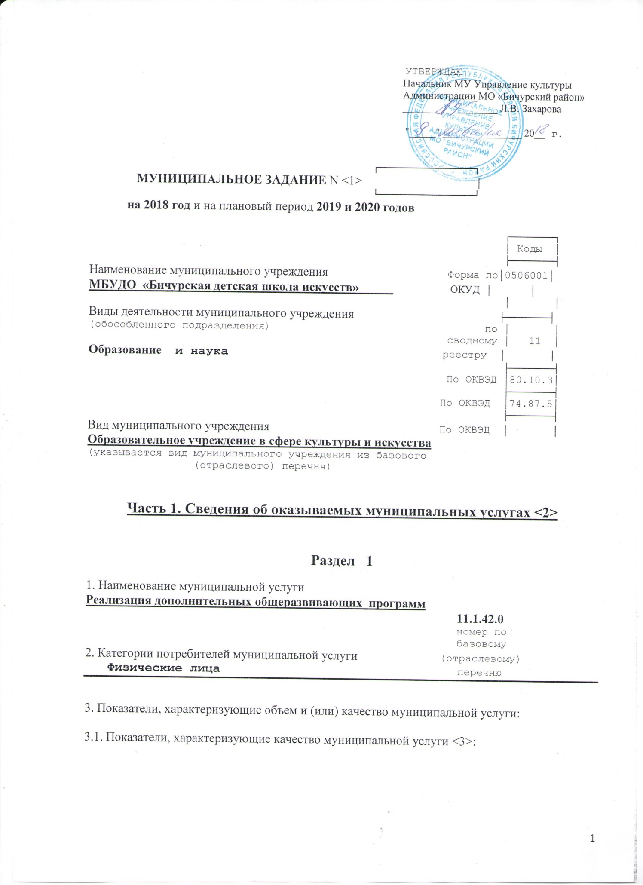

Уникальный номер реестровой записи | Показатель, характеризующий содержание муниципальной услуги |  |  | Показатель, характеризующий условия (формы) оказания муниципальной услуги |  | Показатель качества муниципальной услуги |  |  | Значение показателя качества муниципальной услуги
 |  |  |  |  |  | наименование показателя | единица измерения по ОКЕИ |  | 2018 год (очередной финансовый год) | 2019 год (1-й год планового периода) | 2020 год (2-й год планового периода)
 | Виды образовательных программ | Требования к минимуму содержания и условиям образовательного процесса | (наименование показателя) | Формы образования и формы реализации образовательных программ | Срок получения дополнительного образования по видам образовательных программ в области искусств |  | наименование | код
1 | 2 | 3 | 4 | 5 | 6 | 7 | 8 | 9 | 10 | 11 | 12
11Г42001000300401000100 | Музыкальное искусство, изобразитель  ное искусст  во,декоратив  но-приклад  ное искусство | Учебные планы допол  нительных общеразвивающихпрограмм по видам искусств |  | очная | В соответствии с учебными планами дополнительных общеразвивающих программ по видам искусств | Доля детей ставших победителями и призерами региона  льных, республикан  ских, межрайонных и муниципальных мероприятий | % | 744 | 31 | 32 | 33
 |  |  |  |  |  | Доля родителей (законных предста вителей) удовлетво  ренных условиями и качеством предостав  ляемой услуги | % | 744 | 65 | 67 | 69
Допустимые (возможные) отклонения от установленных показателей качества муниципальной услуги, в пределах которых муниципальное задание считается выполненным (5 процентов)

2. Показатели, характеризующие объем муниципальной услуги:
Уникальный номер реестровой записи | Показатель, характеризующий содержание муниципальной услуги |  |  | Показатель, характеризующий условия (формы) оказания муниципальной услуги |  | Показатель объема муниципальной услуги |  |  | Значение показателя объема муниципальной услуги |  |  | Среднегодовой размер платы (цена, тариф)
 |  |  |  |  |  | наименование показателя | единица измерения по ОКЕИ |  | 2018 год (очередной финансовый год) | 2019 год (1-й год планового периода) | 2020 год (2-й год планового периода) | 20__ год (очередной финансовый год) | 20__ год (1-й год планового периода) | 20__ год (2-й год планового периода)
 | Виды образова  тельных программ | Требования к минимуму содержа  ния и условиям образовательного процесса |  | Формы образо  вания и формы реализации образователь  ных программ | Срок получе  ния дополни  тельного образования по видам образовательныхпрограмм в области искусств |  | наименование | код
1 | 2 | 3 | 4 | 5 | 6 | 7 | 8 |  | 9 | 10 | 11 | 12 | 13 | 14
11Г42001000300401000100 | Музыкальное искусство,  изобразительное искусство, декоративно-прик  ладное искусство | Учебные планы дополни  тельных общеразвивающих программ по видам искусств |  | очная | В соответст  вии с учебны  ми планами дополнительных общераз  вивающих программ по видам искусств | Количество человек | Чел. | 792 | 69 | 70 | 71
Допустимые (возможные) отклонения от установленных показателей объема муниципальной услуги, в пределах которых муниципальное задание считается выполненным (5 процентов)

Часть 1. Сведения об оказываемых муниципальных услугах <2>

Раздел 2

┌───────┐
1.Наименование услуги: реализация_дополнительных_предпрофессиональных Уникальный │ │
программ в области искусств номер по │11.Д44.0│
базовому │ │
2. Категории потребителей услуги физические лица,имеющие необходимые для (отраслевому) │ │
освоения соответствующей образовательной программы творческие перечню └───────┘
способности и физические данные

3. Показатели, характеризующие объем и (или) качество муниципальной услуги:

3.1. Показатели, характеризующие качество муниципальной услуги <3>:

Уникальный номер реестровой записи | Показатель, характеризующий содержание муниципальной услуги |  |  | Показатель, характеризующий условия (формы) оказания муниципальной услуги |  | Показатель качества муниципальной услуги |  |  | Значение показателя качества муниципальной услуги
 |  |  |  |  |  | наименование показателя | единица измерения по ОКЕИ |  | 2018 год (очередной финансовый год) | 2019 год (1-й год планового периода) | 2020 год (2-й год планового периода)
 | Специальности дополнительно  го предпрофес  сионального общеразвиваю  щего образования | Стандарты и требования | (наимено  вание показателя | Формы образования и формы образовательных программ | Срок получения дополнительно  го образования по видам образователь  ных программ в области музы  кального искусства |  | Наи  менова  ние | Код
1 | 2 | 3 | 4 | 5 | 6 | 7 | 8 | 9 | 10 | 11 | 12
 | Специальности дополнительно  го предпрофес  сионального общеразвивающего образования | Федеральные государствен  ные требо  вания и стандарты |  | Очная | В соответствии с федеральны  ми государст  венными тре  бованиями | Доля детей ставших победителями и призерами региональных, республиканских,межрайонных и муници  пальных мероприятий | % | 539 | 31 | 32 | 33
11Д440001002010010022100 | «Фортепиано» |  |  |  |  | Доля родителей (законных представителей) удовлетворенных условиями и качеством предоставляемой услуги | % | 539 | 65 | 67 | 69
11Д44000400201001009100 | «Народные инструменты»:  баян
Допустимые (возможные) отклонения от установленных показателей качества муниципальной услуги, в пределах которых муниципальное задание считается выполненным (5 процентов)

2. Показатели, характеризующие объем муниципальной услуги:
Уникальный номер реестровой записи | Показатель, характеризующий содержание муниципальной услуги |  |  | Показатель, характеризующий условия (формы) оказания муниципальной услуги |  | Показатель объема муниципальной услуги |  |  | Значение показателя объема муниципальной услуги |  |  | Среднегодовой размер платы (цена, тариф)
 |  |  |  |  |  | наименование показателя | единица измерения по ОКЕИ |  | 2018 год (очередной финансовый год) | 2019 год (1-й год планового периода) | 2020 год (2-й год планового периода) | 20__ год (очередной финансовый год) | 20__ год (1-й год планового периода) | 20__ год (2-й год планового периода)
 | Специальности дополнительного предпрофессио  нального общераз  вивающего образования | Стандарты и требования | (наименова  ние показателя) | Формы образова  ния и формы образовательных программ | Срок получения дополни  тельного образова  ния по ви дам образова  тельных программ в области музыкаль  ного искусства |  | Наи  менова  ние | код
1 | 2 | 3 | 4 | 5 | 6 | 7 | 8 |  | 9 | 10 | 11 | 12 | 13 | 14
11Д440001002010010022100  11Д44000400201001009100 | «Фортепиано»  «Народные инструменты»: баян | Федеральные государственные требования к минимуму содержания, структуре и условиям реализации дополнительных предпрофессио  нальных общеобразовательных программ в области искусств |  | Очная | В соответ  ствии с  федераль  ными государст  венными требова  ниями | Количество человек | Человек | 539 | 31 | 32 | 33
Допустимые (возможные) отклонения от установленных показателей объема муниципальной услуги, в пределах которых муниципальное задание считается выполненным (5 процентов) │

4. Нормативные правовые акты, устанавливающие размер платы (цену, тариф) либо порядок ее (его) установления:
Предоставляется бесплатно
5. Порядок оказания муниципальной услуги
5.1. Локальные правовые акты, регулирующие порядок оказания муниципальной услуги
ФЗ от 06.10.1999 № 184-ФЗ «Об общих принципах организации законодательных(представительных) и исполнительных органов государственной власти субъектов РФ, Федеральный закон от 06.10.2003 131-ФЗ Об общих принципах организации местного самоуправления в РФ, от 09.10.1992 №3612 «Основы законодательства Российской Федерации о культуре», 01.02.1996 №246-1 Закон Республики Бурятия «О культуре», Постановление Администрации МО «Бичурский район» от 17.11.2010г. №696 «Об утверждении показателей стандарта качества предоставления муниципальных услуг, оказываемых Муниципальным учреждением Управление культуры администрации МО «Бичурский район», Устав МБОУДОД «Бичурская детская школа искусств»

5.2. Порядок информирования потенциальных потребителей муниципальной услуги:

Способ информирования | Состав размещаемой информации | Частота обновления информации
1 | 2 | 3
- Размещение информации в сети Интернет | Информация о торгах, закупках, информация о деятельности, | По мере необходимости
 | муниципальное задание, отчеты об исполнении муниципального задания | После утверждения учредителем
2.Электронные средства информации:  Официальные сайты:  МБОУДОД «Бичурская ДШИ»  МО «Бичурский район» | Интернет-страница, статьи, фото, видео | При наличии информации
3.Размещение информации в СМИ (районная газета), на информационных стендах МБОУДОД «Бичурская ДШИ» | Опубликование информации о своей деятельности. Статьи, интервью, объявления, фото | При наличии информации
3. Размещение информации в общественных местах, на рекламных щитах | Информация о проведении мероприятий: сроки проведения и контактная информация, афиши, пригласительные билеты, буклеты | На каждое мероприятие
4. Размещение информации у входа в здание | Табличка о наименовании учреждения. Ведомственная принадлежность | Постоянно

Часть 2. Сведения о выполняемых работах <4> отсутствует
Часть 3. Прочие сведения о муниципальном задании <6>
1. Основания для досрочного прекращения выполнения муниципального задания
- Реорганизация или ликвидация учреждения;
- Исключение муниципальной работы из ведомственного перечня муниципальных услуг (работ)
2. Иная информация, необходимая для выполнения (контроля за выполнением)
муниципального задания ____________________________________________________
___________________________________________________________________________
3. Порядок контроля за выполнением муниципального задания

Форма контроля | Периодичность | Органы местного самоуправления, осуществляющие контроль за выполнением муниципального задания
1 | 2 | 3
Текущий контроль
1.Мониторинг | ежеквартально | МУ УКАМО «Бичурский район»
2.Опрос | по мере необходимости | МУ УКАМО «Бичурский район», Администрация МО «Бичурский район»
Итоговый контроль
Мониторинг | ежегодно | МУ УКАМО «Бичурский район»
Сводный контроль
Мониторинг | ежегодно | Администрация МО «Бичурский район», МУ ФУ АМО «Бичурский район»

4. Требования к отчетности о выполнении муниципального задания.
4.1. Периодичность представления отчетов о выполнении муниципального
задания Квартальная, годовая

4.2. Сроки представления отчетов о выполнении муниципального задания
- ежеквартально до 15 числа месяца, следующего за отчетным кварталом;
- ежегодно до 1 марта следующего за отчетным годом

4.3. Иные требования к отчетности о выполнении муниципального задания
- в случае уменьшения объёма предоставления муниципальной услуги, отчетность должна содержать анализ причин их отклонения
- руководитель учреждения несёт полную ответственность за исполнение муниципального задания и определяет основные цели, задачи и направления деятельности учреждения в области совершенствования качества предоставляемых услуг

5. Иные показатели, связанные с выполнением муниципального задания, <7> отсутствуют

<1> Номер муниципального задания присваивается в информационной системе Министерства финансов Российской Федерации.
<2> Формируется при установлении муниципального задания на оказание
муниципальной услуги (услуг) и работы (работ) и содержит требования к
оказанию муниципальной услуги (услуг) раздельно по каждой из муниципальных услуг с указанием порядкового номера раздела.
<3> Заполняется при установлении показателей, характеризующих качество
муниципальной услуги, в ведомственном перечне муниципальных услуг и работ.
<4> Формируется при установлении муниципального задания на оказание
муниципальной услуги (услуг) и работы (работ) и содержит требования к
выполнению работы (работ) раздельно по каждой из работ с указанием
порядкового номера раздела.
<5> Заполняется при установлении показателей, характеризующих качество
работы, в ведомственном перечне муниципальных услуг и работ.
<6> Заполняется в целом по муниципальному заданию.
<7> В числе иных показателей может быть указано допустимое (возможное)
отклонение от выполнения муниципального задания, в пределах которого оно
считается выполненным, при принятии органом, осуществляющим функции и полномочия учредителя муниципальных бюджетных или автономных учреждений, главным распорядителем средств местного бюджета, в ведении которого находятся муниципальные казенные учреждения, решения об установлении общего допустимого (возможного) отклонения от выполнения муниципального задания, в пределах которого оно считается выполненным (в процентах). В этом случае допустимые (возможные) отклонения, предусмотренные в подпунктах 3.1 и 3.2 настоящего муниципального задания, не заполняются.

